MCP1623 SystemC AMS芯粒自测试报告
版本号：1.0 修订20261030-r1
日期：2026年10月30日
模型标识：mcp1623
编制、测试及审核人员：待填写

目录
第1章 目的与要求 1
1.1 对象与交付范围 1
1.2 考核依据与判定口径 1
第2章 原理与方法 2
2.1 模型抽象与求解方法 2
2.2 参数来源与假设 2
第3章 具体实现 3
3.1 模块结构与接口 3
3.2 配置与查询 3
3.3 集成及复现 3
第4章 验证与结果 4
4.1 测试流程与环境 4
4.2 稳压与动态响应结果 4
4.3 启动与PWM运行结果 5
4.4 保护响应与数值检查 5
4.5 波形观测 6
4.6 本次修订与复测 6
第5章 局限与结论 9
5.1 未完成项与适用边界 9
5.2 阶段结论 9
参考文献 10

第1章 目的与要求
本报告针对MCP1623低功耗Boost的SystemC-AMS模型，记录版本1.0的迁移范围、实际仿真结果及波形。12项CTest与66项数值判据通过，标称2.5 ns步长复验通过；结论限于本文参考应用，不作为硅片精度或Spectre等价验收[1]。
本次交付为2026年10月30日修订版。增加以SW电压、整流电流和状态为输入的导通、偏置、阻尼及配置开关损耗查询；属于外部网络观测驱动的近似，未作硅片标定。 本次结果优先见第4章“本次修订与复测”；其他旧数值表保留其历史属性。

1.1 对象与交付范围
本交付包含include、source、json、doc四个目录，共六个文件：模型头文件、实现、JSON配置、模型说明、自测试报告及芯粒清单。参考应用及接线要求见第2、3章；历史测试条件、结果和波形保存在自测试报告中。

1.2 考核依据与判定口径
依据原VA rev0.5控制行为和默认参数迁移[3]，功能背景参考DS40001420E[2]。测试阈值是行为模型自测口径，不是器件保证值。原VA注释中的历史校准结果不作为旧版记录证据；本文性能数值沿用历史SystemC-AMS记录，旧版记录未重跑完整应用场景。

第2章 原理与方法
$P_{model\left(t\right)}= \sum_{k}{}V_{k\left(t\right)I_{k\left(t\right)}}$ （2-1）
式中P_model为所建支路耗散功率，单位W；V_k、I_k为第k条等效耗散支路压降V和电流A。外部L/C储能变化与数值积分误差不计入该功耗；未建模损耗不能据此推定为零。

2.1 模型抽象与求解方法
采用TDF实数端口输出开关电导、整流使能和电流支路，由测试台联立4.7 µH电感、0.1 Ω DCR、20 pF CSW、10 µF COUT、分压及负载。后向欧拉配合Newton残差回溯更新电路状态，反馈延迟一拍；不使用人为VOUT波形或强制效率。
启动依次经历限流预充电、低压70%占空比启动、正常电流模式PWM。周期500 kHz，峰值阈值0.425 A，保留100 ns消隐、90%最大占空比及零电流阻尼。MCP1623为PWM器件；最小脉冲跳跃不等于MCP1624的PFM模式。

2.2 参数来源与假设
表2-1 主要参数及证据类型
参数或内容 | 取值或处理 | 证据类型
参考 / 开关频率 | 1.21 V / 500 kHz | 原VA及手册[2,3]
峰值电流 / 最大占空比 | 0.425 A / 90% | 原VA名义值
启动资格 / 电流斜坡 | 0.65 V / 750 µs | 资格与斜坡，不是稳压时间
PWM偏置 / 关断 | 220 / 0.7 µA | 独立强制输出测试
外部L / COUT / CSW | 4.7 µH / 10 µF / 20 pF | 参考应用电路
数值步长 | 5 ns；2.5 ns标称复验 | 数值配置
PI / 斜率 / 损耗 | KP=6；P_SWITCH=5 mW | 原模型假设
说明：参数依据见本章及参考文献，数值沿用历史记录。

第3章 具体实现

3.1 模块结构与接口
MCP1623继承sca_tdf::sca_module、Configurable及TraceableSCA。Bench提供激励、外部网络求解与逐拍统计；两模块在同一TDF簇中执行。SOT-23将三个地端及两个输出端分别绑定同一节点，DFN按同名端口连接并检查等电位。
代码3-1 模型生命周期接口
来源：include/mcp1623.h，模块MCP1623，原始行号301—302。
301 void set_attributes() override;
302 void processing() override;
表3-1 模型接口
接口 | 方向与单位 | 用途
VIN / 地端组 | 输入，V | 供电与共地检查
VOUTP / VOUTS / SW | 输入，V | 外部网络节点
EN / VFB | 输入，V | 使能与反馈
电感 / 整流电流 | 输入，A | 状态反馈和负载估计
MOS / 阻尼电导 | 输出，S | 外部网络联立求解
整流 / 预充电标志 | 输出，0/1 | 正向整流及限流预充电
偏置 / 其他引脚电流 | 输出，A | 供电与外部支路耗流
说明：参数依据见本章及参考文献，数值沿用历史记录。

3.2 配置与查询
json/mcp1623.json保存名称、1.0版本、分类、24个核心参数、步长和引脚绑定表。名称、版本及配置保持可查询；get_latency()与get_area()以NaN表示未知物理量，get_power_dissipation()返回当前所建支路耗散W，尚未独立物理标定。mode等诊断状态可观察；VOUTP/VOUTS必须绑定同一节点。

3.3 集成及复现
采用C++17，编译source/mcp1623.cpp并链接SystemC与AMS，包含include和JSON头文件路径。全部端口须绑定，外部L/C由调用方联立求解；连接与电流方向见第2、3章。

第4章 验证与结果

4.1 测试流程与环境
测试于2026年10月24日在Ubuntu 18.04、GCC 7.5、C++14、CMake 3.22.1和SystemC 2.3.4环境运行。AMS安装标签为2.3.4，运行横幅为2.4.0-COSEDA。测试单位、负责人及签名待填写。
交付修订：2026年10月29日。旧版记录仅修订元数据、查询接口与交付说明，并完成C++14编译链接、名称/版本一致性、未知量NaN查询、全端口绑定及200 ns关断短仿真。历史场景数和测量值保持原记录，环境未修改。
历史记录为12项CTest及66项数值判据通过。主步长5 ns，时长8 ms，7–8 ms统计稳态；7.000–7.012 ms保留完整采样，另以2.5 ns复验标称工况。本交付保留数值及波形，旧版记录未重新核算原始CSV。

4.2 稳压与动态响应结果
默认VIN=1.2 V、VOUT目标3.3 V、Rload=220 Ω。负载工况在3/5 ms切换660/165/660 Ω；输入工况在3/5 ms切换1.2/1.8/0.9 V。图4-2记录实际输出与电感电流。效率由稳态负载功率除以输入源功率得到，不作为硅片效率校准结果。
表4-1 旧版记录 稳压动态及静态电流检查
指标及单位 | 仿真结果 | 参考值 | 绝对误差 | 容差
标称输出均值 (V) | 3.30001 | 3.3 | 1.30118e-05 | 0.08
输出纹波 (mV) | 2.78145 | <80 | — | 上限判据
PWM周期 (µs) | 2 | 2 | 8.13152e-14 | 0.0051
0.65 V启动均值 (V) | 3.30002 | 3.3 | 1.62422e-05 | 0.08
负载阶跃最低 (V) | 3.25104 | >2.8 | — | 下限判据
负载阶跃最高 (V) | 3.34524 | <3.8 | — | 上限判据
输入阶跃均值 (V) | 3.29991 | 3.3 | 8.60572e-05 | 0.08
PWM输出偏置 (µA) | 220 | 220 | 6.94445e-05 | 0.001
关断输入偏置 (µA) | 0.7 | 0.7 | 0 | 1e−6
参考效率 (%) | 81.2668 | 55–100 | — | 模型数值
旧版记录说明：说明：参数依据见本章及参考文献，数值沿用历史记录。

4.3 启动与PWM运行结果
主工况EN从起点有效；原VA的周期定时器从2 µs开始启动判定。首次PWM出现在预充电之后，不能将其等同于750 µs电流斜坡结束。低压工况使用VIN=0.65 V、Rload=3.3 kΩ，覆盖预充电和低压启动模式。图4-1展示实际启动，局部窗口完整5 ns采样用于独立提取PWM时序。
表4-2 旧版记录 启动与PWM观测
指标及单位 | 仿真结果 | 参考值 | 绝对误差 | 容差
首次PWM (µs) | 118.005 | 2–1000 | — | 含预充电
预充电采样数 | 23200 | >0 | — | 模式判据
低压启动采样数 | 36800 | >0 | — | 模式判据
最短观测导通 (ns) | 740 | >95 | — | 不是最小脉宽规格
最长观测导通 (ns) | 745 | <1805 | — | 90%周期上限
稳态运行模式 | 3 | 3 | 0 | 闭环PWM
强制高反馈PWM脉冲数 | 0 | 0 | 0 | 0
旧版记录说明：说明：参数依据见本章及参考文献，数值沿用历史记录。

4.4 保护响应与数值检查
EN工况在3 ms降至0.1 V，4 ms升至0.6 V保持关闭，5 ms升至1.2 V恢复。过载工况3 ms将负载从220 Ω改为10 Ω。IQ测试强制VOUT=3.6 V、VFB=2 V；关断测试保持相同强制输出并令EN=0。图4-3分别记录放电、限流、偏置与隔离状态。
表4-3 旧版记录 保护及数值验证
指标及单位 | 仿真结果 | 参考值 | 绝对误差 | 容差
过载峰值 (A) | 0.42553 | <0.46 | — | 采样超调容差
EN中间电平保持关闭 | 通过 | 保持关闭 | — | 恢复后也检查
关断整流使能 | 0 | 0 | 0 | 0
两步长均值差 (µV) | 0.0432479 | 0 | 0.0432479 | <5000
两步长效率差 (百分点) | 0.559266 | 0 | 0.559266 | <3
非法配置及引脚 | 通过 | 拒绝 | — | 3项CTest
CSV非有限数 | 0 | 0 | 0 | 0
旧版记录说明：说明：参数依据见本章及参考文献，数值沿用历史记录。

4.5 波形观测
旧版记录说明：来源：历史自测试报告中的实际仿真波形；旧版记录沿用嵌入图片，工况及统计口径见本章正文，未重新运行仿真。
旧版记录说明：来源：历史自测试报告中的实际仿真波形；旧版记录沿用嵌入图片，工况及统计口径见本章正文，未重新运行仿真。
旧版记录说明：来源：历史自测试报告中的实际仿真波形；旧版记录沿用嵌入图片，工况及统计口径见本章正文，未重新运行仿真。

4.6 本次修订与复测
2026年10月30日修订。增加以SW电压、整流电流和状态为输入的导通、偏置、阻尼及配置开关损耗查询；属于外部网络观测驱动的近似，未作硅片标定。
本轮使用WSL Ubuntu 22.04、g++ C++17、SystemC 2.3.4、SystemC-AMS 2.3.4和JSON 3.12.0。每颗真实TDF模块绑定全部端口，仿真3 ms：50 µs使能，2.0 ms关断，2.2 ms重新使能。未把原报告的全部历史测试视为本次已重跑。
表4-4 本次修订检查结果
检查项目 | 实际结果 | 判定
double输出有限性 | 全部采样均有限 | 通过
功耗查询 | 有限、非负；状态变化响应 | 通过
TDF调度 | 3 ms；600000个采样 | 通过
来源：本次实际运行tdf_regression.py、boundary_regression.py；详细结果同时保存在JSON的revision_validation。
手册值、模型假设、拟合项与仿真值分别记录。裸片面积、物理延迟和芯片级功耗精度待独立数据及专家审核。
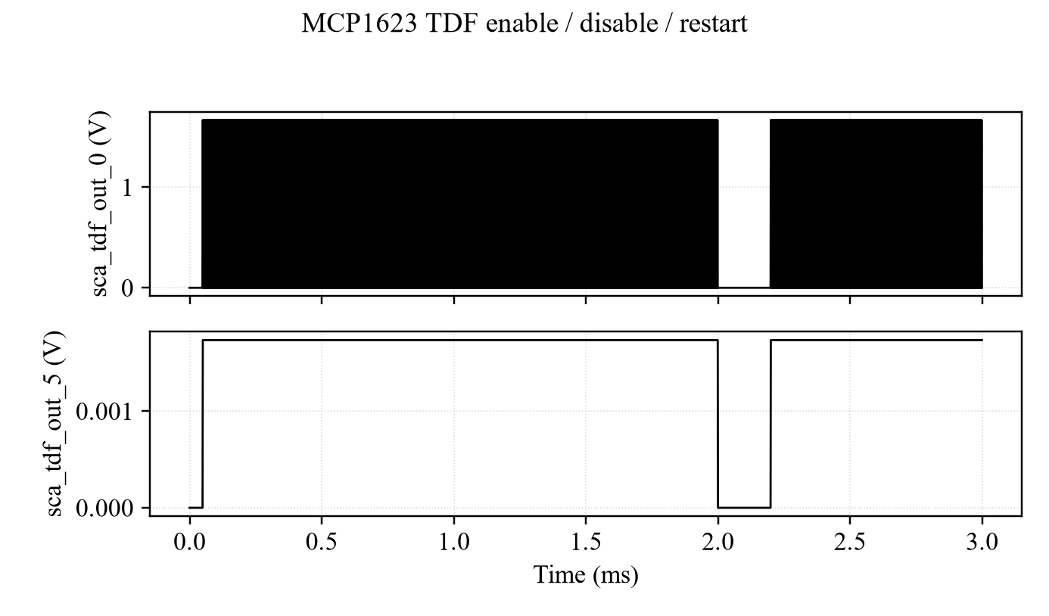
图4-1 本次TDF使能关断与重新使能
来源：本次3 ms TDF实际CSV，常规显示每1 µs采样，1.50–1.55 ms保留完整DT点。控制器采用规定反馈激励，未闭合外部功率级；指标按未降采样序列统计。
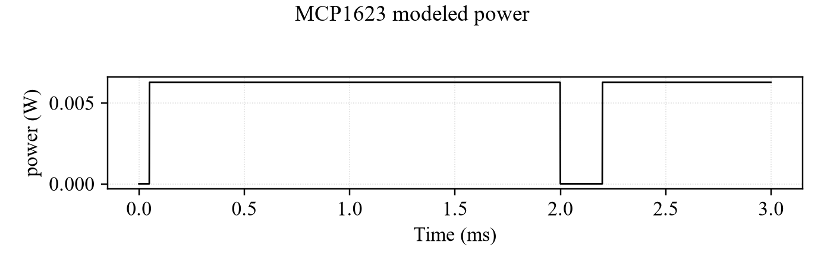
图4-2 本次TDF所建支路功耗
来源：本次3 ms TDF实际CSV，常规显示每1 µs采样，1.50–1.55 ms保留完整DT点。控制器采用规定反馈激励，未闭合外部功率级；指标按未降采样序列统计。
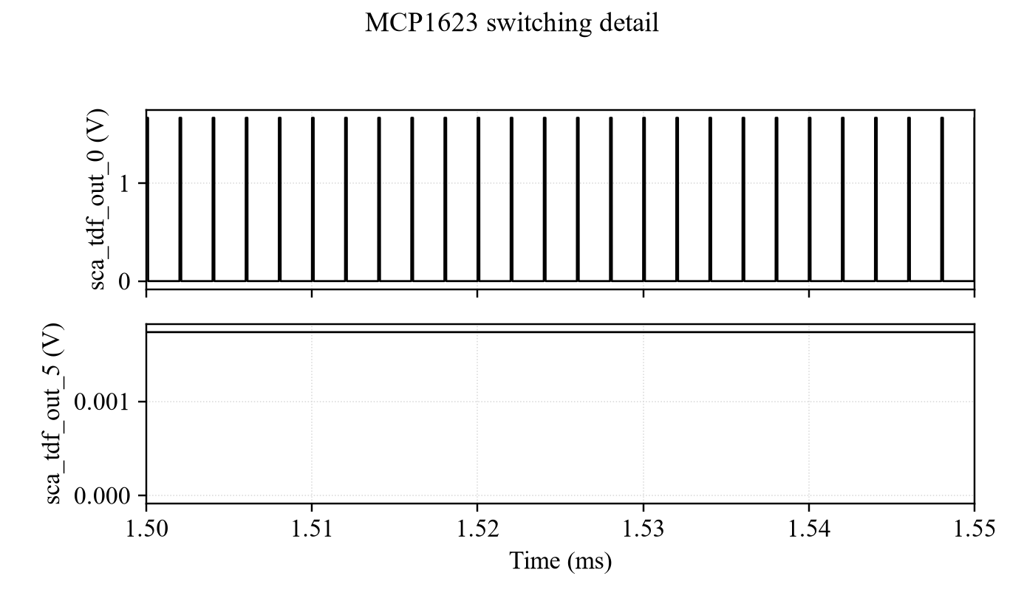
图4-3 本次TDF工作过程局部波形
来源：本次3 ms TDF实际CSV，常规显示每1 µs采样，1.50–1.55 ms保留完整DT点。控制器采用规定反馈激励，未闭合外部功率级；指标按未降采样序列统计。

第5章 局限与结论

5.1 未完成项与适用边界
参考应用采用理想输入源、固定L/C和电阻负载，未求解CIN及电池源阻抗，也未验证任意外部网络。SOT-23和DFN通过共用核心和节点绑定表示，不建立不同封装的寄生或温升模型。0.30 V运行下限仅为原VA数值保护，不能改称芯片UVLO。
尚未验证同测试台Spectre等价、晶体管或硅片校准、温度工艺角、过温保护、EMI或击穿。2 ns边沿以硬开关近似，交越检测量化到步长。PI、预充电、斜率补偿、阻尼与P_SWITCH沿用原假设，效率变化同时受数值阻尼及负载影响。
5 ns与2.5 ns复验仅覆盖标称工况；均值、纹波与效率差均按独立脚本判定。峰值0.46 A、输出误差80 mV、瞬态2.8–3.8 V为自测容差，不是器件保证值。输入0.65 V启动只证明本文1 mA参考负载，不保证全负载最低启动电压。

5.2 阶段结论
MCP1623版本1.0已完成PWM行为迁移与本文列明的参考应用验证：12项CTest、66项数值判据通过；覆盖预充电、0.65 V启动、稳压、阶跃、EN迟滞与恢复、限流、偏置及关断隔离。未实现PFM，实体精度与上述未完成项仍待验证。
接入上层工程时，读取本交付JSON，绑定全部端口，并按第2、3章约定连接参考应用。历史测试结果及工况见第4章；原开发测试脚本和原始数据不属于本六文件交付。2026年10月29日修订完成名称、版本及未知物理量查询核查，四模型全端口绑定的200 ns关断短仿真通过；未重跑历史完整场景，正式物理精度及专家审核仍待完成。

参考文献
[1] SystemC模型建模需求，v1.0，2026年8月10日，模拟类芯粒模型章节。文档样式参照现有LDO交付。
[2] Microchip. MCP1623/MCP1624 Datasheet, DS40001420E.
[3] MCP1623 Verilog-A rev0.5，历史迁移来源。原始VA及开发期溯源记录未附于本六文件交付；当前参数以交付JSON及本说明为准。
[4] MCP1623历史功能自测试记录，2026年10月24日。条件、窗口、容差、测量值及历史波形见本交付芯粒自测试报告第4章；旧版记录未重新执行完整历史回归。
[5] 旧版记录交付修订核查，2026年10月29日：原控制方程及参数默认值保持一致；完成C++14编译链接、元数据与未知量查询、全端口绑定及200 ns关断短仿真。该核查不替代原应用场景或物理精度验证。

